Appendix 16: Booklet- Education Program
Voetzorg bij diabetes
Informatiefolder voor deelnemers aan de PARADISE-studie
Studie-informatie
- Studie titel: Towards Pressure-Adherence & Education Driven Service in Diabetic Foot Disease (PARADISE trial)
- Protocolnummer: S71769
- Studielocatie:
- Hoofdonderzoeker (PI):
- Deelnemerscode:
Goede voetzorg is elke dag belangrijk. In deze folder staat wat u zelf kunt doen, en wanneer u contact opneemt met uw zorgverlener. Bewaar deze folder op een zichtbare plaats.
 | Neem onmiddellijk contact op  Merkt u een wondje, een kleurverandering of een zwelling aan uw voeten? Wacht niet af en neem meteen contact op met uw arts.  Telefoon:__________________ Buiten de kantooruren:__________________
- Elke dag
 | Controleer elke dag uw voeten.  - Kijk naar wondjes, kleurveranderingen en zwellingen.  - Gebruik een spiegel of vraag hulp om de onderkant te bekijken.
 | Was elke dag uw voeten met lauw water.  - Het water mag niet warmer zijn dan 37 °C.  OPGELET Neem geen voetbaden en laat uw voeten niet weken.
 | Droog uw voeten daarna goed af.  - Vergeet de ruimte tussen de tenen niet.
 | Breng een voetencrème aan.  OPGELET Breng geen crème aan tussen de tenen.
2 Kousen en schoenen
 | Doe elke dag propere kousen aan.  - Kies bij voorkeur katoen of wol.  - Let erop dat uw kousen niet knellen en geen gaten hebben.  OPGELET Draag geen nylonkousen.
 | Draag altijd de voorgeschreven zolen, in schoenen die daarvoor geschikt zijn.  - Draag de zolen zowel binnen als buitenshuis.  - Draag altijd kousen in uw schoenen.  OPGELET Loop nooit blootsvoets. Draag geen sandalen of slippers, en geen hakken of schoenen met een smalle voorvoet.
3 Warmte, nagels en eelt
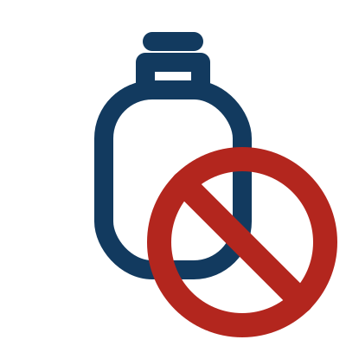 |  | Warm uw voeten nooit op met een warmtebron.  - Gebruik geen warmwaterkruik, kersenpitkussen of andere verwarming.  - Trek liever een paar kousen aan om uw voeten op te warmen.
 |  | Knip uw teennagels altijd recht af.  - Knip de hoeken niet weg en knip niet te kort.
 |  | Verwijder eelt nooit zelf.  - Laat dit doen door een pedicure of een andere hulpverlener.  OPGELET Gebruik geen mesje, schaar, vijl of eeltverwijderende pleisters.
 | Vragen over uw voeten of over de studie?  Voetkliniek / behandelend arts: [ naam en contactgegevens ]  Studieverpleegkundige: [ naam, telefoon, e-mail ]
Deze folder vervangt het advies van uw zorgverlener niet.

Voetcontrole- en afsprakenblad
Bewaar dit blad en breng het mee naar elk studiebezoek
A Uw studiebezoeken
Uw zorgverlener vult de datum en het uur van elk bezoek in. De studie telt 8 visites over 18 maanden.
Bezoek | Streeftijdstip | Datum | Uur
V1 | Start
V2 | 14 dagen – 1 maand
V3 | 3 maanden
V4 | 6 maanden
V5 | 9 maanden
V6 | 12 maanden
V7 | 15 maanden
V8 | 18 maanden
B Dagelijkse voetcontrole
Vink aan op welke dag u uw voeten hebt gecontroleerd. Breng dit blad mee naar uw volgende bezoek.
Bezoekperiode: van [ _ ] tot [ _ ]
 | ma | di | wo | do | vr | za | zo
Week 1
Week 2
Week 3
Week 4
Week 5
Week 6
Week 7
Week 8
Week 9
Week 10
Week 11
Week 12
Week 13
Week 14

